#Rebranddd

**INA** karijera

Filip Šaina i Bartol Freškura

INA #REBRANDDD

# Sadržaj

1. Uvod

2. Analiza provedene ankete

3. Analiza podataka sa drustvenih mreza

4. Kratka usporedba dizajna sa globalnim i regionalnim konkurentskim brandovima

INA #REBRANDDD

5. Zakljuci izvedeni iz ulazinih podataka

6. Konacno rjesenje

# 1. UVOD

## INA #rebrand natjecanje u redizajnu *INA karijera* logotipa

>>Napisati koji su coljevi projekta, malo o sammom natjecaju, koji su ciljevi natjecaja. Tko je sve sudjelovao, zasto smo koristili super kratke ankete(nac neke znanstvene radove koji podupiru tvrdnju), objasniti zasto smo koristli R. Za grafiku smo korisitili photoshop (znam da nije photoshop).

INA #REBRANDDD

# 2. analiza provedene ankete

U svrhu boljeg razumijevanja videnja mlade populacije, popularno okarakterizirane kao ‘studenti’, prema INA grupaciji kao kompaniji i potencijalnog poslodavca proveli smo kratku anketu nad ciljanom skupinom mladnih od 18-27 godina. Studentska populacija je odabrana kao ciljana skupina zbog jednostavnosti provodenja i osobama od velike vaznosti za sadasnje i buduce poslodavce. Anketa se kroz 8+3 pitanja dodicala najosnovnijih i najbitnijih elemenataka koji bi mogli biti od vaznosti pri dizajnu novog INA KARIJERA loga. Odabrane su varijacije pri odabiru pitanja u vidu slobode odgovora, tako da se postigne balansirani odnost izmenu odgovora slobodne forme kao i navodenih odgovora. Primjer je pitanje poput *Na sto Vas asocira rijec karijera?* - sto je za cilj uzimalo slobodnu, ne navodenu, karakterizaciju te rijeci.

Anketa je u konacnici obuhvatila 250 pojedinaca iz Zagreba, Rijeke, Pule i Splita - mjesta gdje je i bila distribuirana kroz drustvene mreze. Neke od pitanja poput spola i statusa zaposlenja, iako nebitni za samu tehnicku reazlizaciju INA karijera loga, pruzili su bolji uvid u generalne ciljeve koje si moramo postaviti pri izradi loga ali i bolje razumijevanje nacina na koji je INA, kao brand, postavljen na trzistu.

Svi odgovori ankete su kroz kasniju analizu bili podlozeni statistickoj analizi poput >>NAVEDI REGRESIJSKI MODEL<< ali i jednostavnijim metodama poput gradacije ucestalosti najcescih rijeci te njihovoj tezinskoj podijeli po dobi, spolu itd.

Svi zakljucci unutar ankete su, zbog svoje prirode, podlozni subjektivnoj interpretaciji i odrazavaju stavove koje smo mi[1] imali pri izradi konacnog grafickog rjesenja. Anketa je provedena anonimno, te svi podatci kojima se ispitanici mogu individualno identificirati nisu ukljuceni u konacno dostavljeno rjesenje. Svi prikupljeni podatci, kao i primjer pitanja ankete, nalaze se u datoteci *Ankete.*

U nastavku slijedi popis provedenih pitanja sa analizom prikupljenih rezultata.

1. *Koji je Vaš spol? \**
   1. *Muško*
   2. *Žensko*
2. *Koja je Vaša dobna skupina \**
   1. *Do 17*
   2. *Od 18 do 20*
   3. *Od 21 do 23*
   4. *Od 24 do 26*
   5. *27 ili starji*
3. *Imate li trenutno status studenta? \**
   1. *Da*
   2. *Ne*
4. *Kakvo je Vaše mišljenje od INI kao poslodavcu? \**
   1. *Skala od 1 od 9 (1 negativno, 9 pozitivno)*
5. *Koliko vežete pojam INA uz Hrvatsku i hrvatski nacionalni identitet? \**
   1. *Skala od 1 do 9 (1 negativno, 9 pozitivno)*
6. *Smatrate li da biste bili zadovoljni kao zaposlenik s nekim od granama poslovanja koje INA nudi? \**
   1. *Da*
   2. *Ne*
7. *Vidite li sebe u budućnosti kao mogućeg zaposlenika INA grupacije? \**
   1. *Da*
   2. *Ne*
8. *Koje područje poslovanja INA grupacije osobno smatrate najzanimljivijim? \**
   1. *Istraživanje i proizvodnja nafte i plina*
   2. *Rafinerija ili marketing*
   3. *Financije*
   4. *IT potpora*
   5. *Logistička potpora*
9. *Kojim od navednih riječi biste najbolje okarakterizirali Vaše poimanje INA-e kao tvrtke? * (više mogućih odgovora)*
   1. *Industrija*
   2. *Kreativnost*
   3. *Ekologija*
   4. *Znanost*
   5. *Energetika*
   6. *Hrvatska*
10. *Na što Vas asocira riječ “ karijera“? \**
    1. Odgovor slobodne forme

## Tematska podjela i analiza provedenih pitanja

*\*Koji je Vaš spol?\**

*\*Koja je vaša dobna skupina?\**

*\*Imate li trentuno statatus studenta?\**

Kako bismo osigurali da smo ispunili zadana ocekivanja ankete i dokazali provedenost ankete nad pretezito mladom populacijom bila su potrebna navedena pitanja karakterizacije ispitanika. Ova pitanja iako nemaju bitne implikacije na sam dizajn nuzan su dio ankete. Pitanje spola, zbog vece kvalitete podataka - biti ce ukljucene u same rezultate.

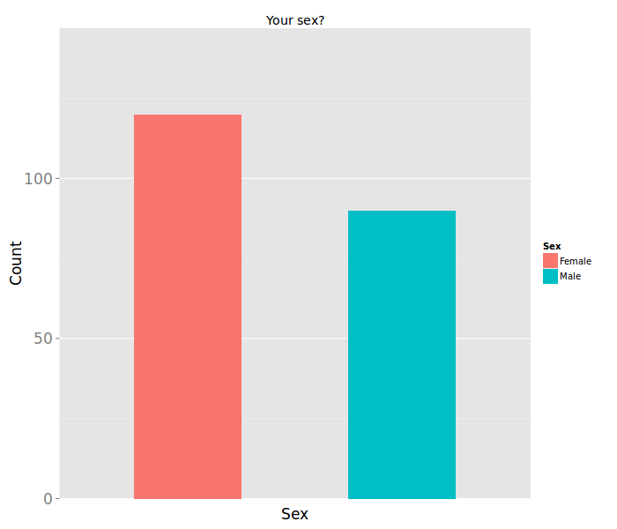

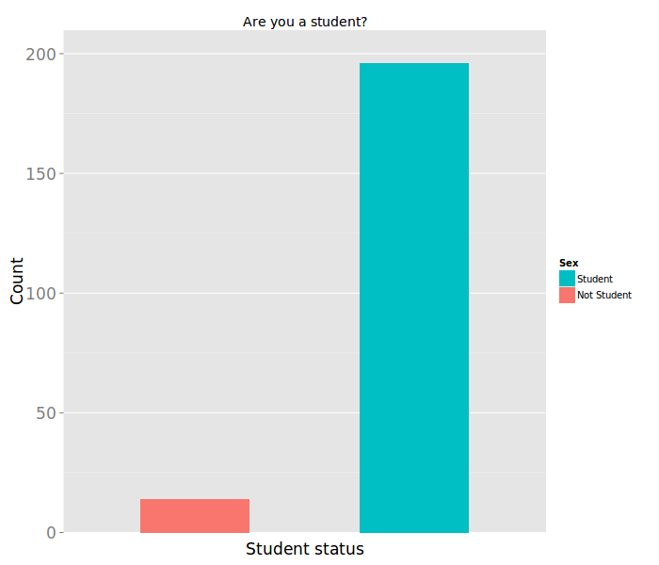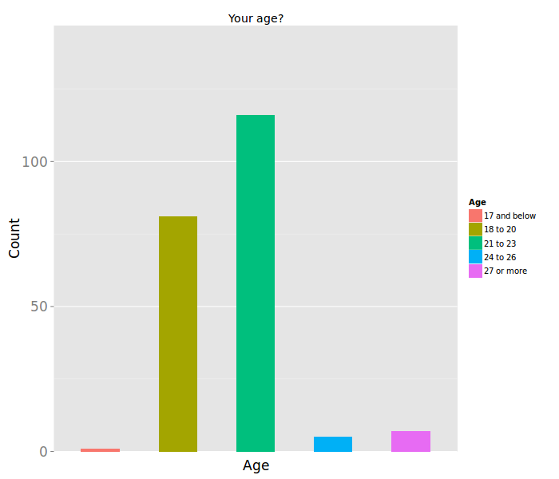

*\*Kakvo je vase misljenje o INI kao poslodavcu?\**

*\*Smatrate li da biste bili zadovoljni kao zaposlenik sa nekim od grana poslovanja koje INA nudi?\**

*\*Vidite li sebe kao moguceg zaposlenika INA grupacije?\**

Navedena pitanja su posluzena kao medijan za uspostavljanje odgovora na generalno pitanje 'kakava je INA kao poslodavac u ocima mlade populacije?'. Osim sta pruzaju bolji uvid na stav mladih nude mogucnost analize spremnosti, sposobnosti, interesa za ciljanom kompanijom.

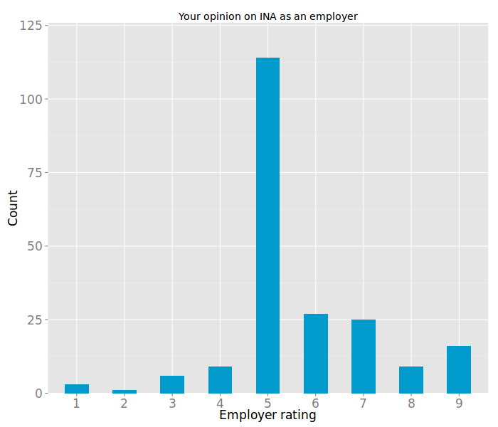

Percepcija mladih prema INI kao poslodavcu je vecinski neutralna prema pozitivnom. Odnosno INA nije percipirana kao negativan karijan odabir. Iako prevladava misljenje kako osobe ne bi bile zadovoljne kao djelatnici ine, vrijedi i da ispitanici se pretezito ne vide kao potencijalni zaposlenici sto se moze objasniti sa neskladom podrucja studiranja ispitanika sa tipovima poslova koje INA nudi i sl, koji ovdje nisu analizirani jer nisu cilj ankete. Vidno se zakljucuje kako je INA percipirana kao ozbiljna kompanija sa pragom kavalitete.

**Zaključak: generalno pozitivno misljenje o INI i dozivljaj opceg profesionalizma doprinosi stavu kako je u dizajnu potrebno zadrzati osnovne karakteristike vec postojeceg INA loga. Izbjegavati pretjerano dinamicne, detaljnje, neozbiljne oblike kako bi novi dizajn bio u skladu sa vec postojecim stavom potencijalnih buduci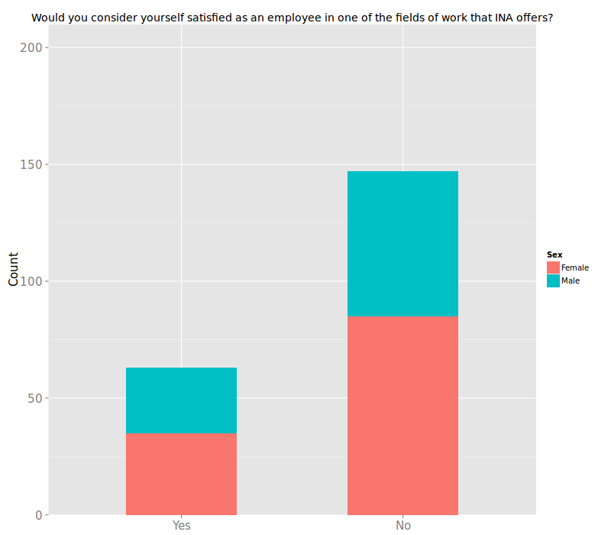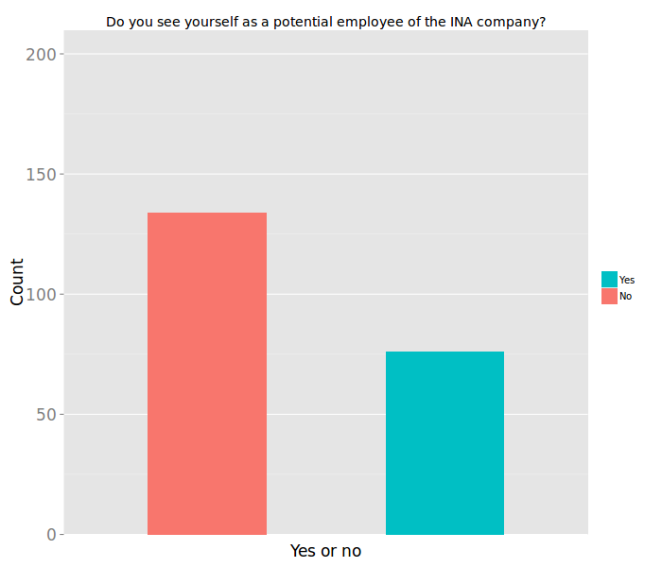h i sadasnjih zaposlenika.**

*\*Koje podrucje poslovanja INA grupacije smatrate osobno najzanimljivijim?\**

*\*Kojom, od navednih rijeci biste najblize okarakterizirali vase poimanje INE kao kompanije?\**

Kako bismo bolje odabrali graficke teme i elemente kod dizajna loga potreban nam je bio set jednostavnih pitanja koji nam omogucuju da bolje vidimo kako je INA percipirana u ocima javnosti. Primjerice, da je najzastupljeniji odgovor u anketi dovodio do zakljucka da je INA napovezivanija sa rijeciju 'industrija', bilo bi potrebno kod izrade grafickog rjesenja istrazit mogucnost dodavanja grafinkog elementa koji upravo asocira na prethodno navednu kljucnu rijec - poput 'kapi nafte' ili nekog mehenickog oblika.

Postavljanjem ovakvih pitanja postaje jasnije i jednostavnije zakljuciti kakav logo zapravo zelimo - detaljniji ili jednostavniji, robusniji ili laksi.

Snazna percepcija kako je INA prakticki sinonim za *Industriju* i *Energetiku* je u skladu sa temeljnim poslovanjem i djelovanjem INE na globalnom trzistu. Usto, samo djelovanje je percipirano iznimno zanimljivim sa naglaskom na tehnicke aspekte poslovanja, koji ne ukljucuju nuzno znanstveno-istrazivacke radove koje INA provodi.

Nazalost, INA nije prihvacena kao ekoloski osvjestena kompanija pa svaki vizualni detalj povezivan uz ekologiju nece biti u skladu sa provedenom analizom trzista te bi trebao biti izbjegavan.

**Zakljucak: INA ima strogu percepciju kao iznimno tehnicki-tehnolosko orijentirane kompanije. Dizan se sukla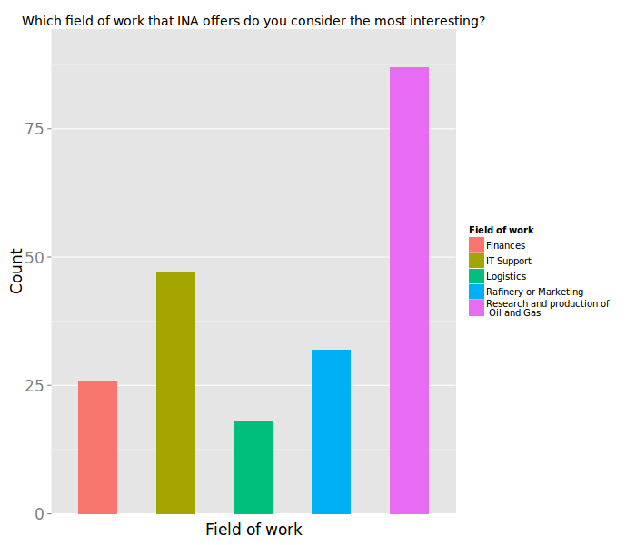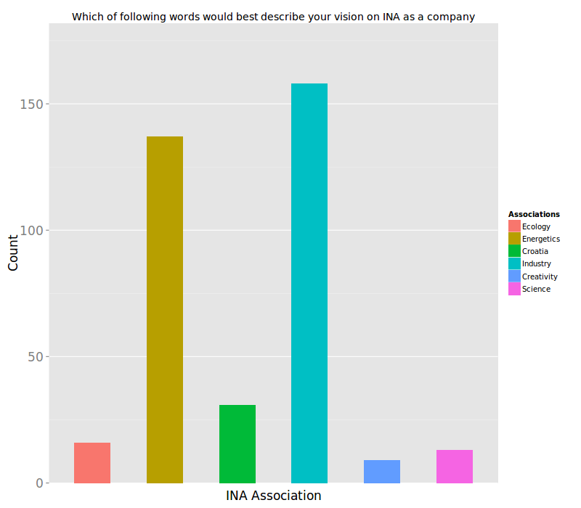dno treba voditi analiticnosti, konciznosti i svrsishodnoj implementaciji grafickih detalja, bez nepotrebnih vizualnih elemenata koji asociraju na znanost, ekologiju ili kreativnost ali opcionalno ukazuju na industriju i energetiku.**

*Koliko vezete INU uz hrvatski nacionalni identitet?*

Na tragu perthodnog tipa pitanja, ovo pitanje si uzima slicni cilj ali sa vrlo specificnom tematkom. INA, iako osnovana u hrvatkoj i vecim dijelom svoje povijesti je djelovala na ovim prosotorima, ipak je internacionalna kompanija sa udjeima poslovanja po cijelom svijetu. Pitanje nastoji testirati odnose izmedu tih dviju karakteristika.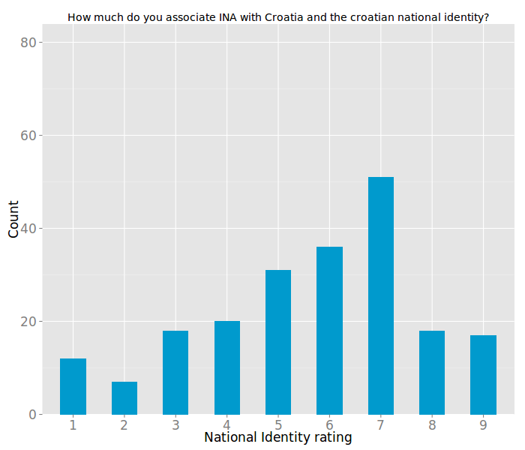

Uz prosjecnu ocjenu od 5.643 INA nije strogo asocirana uz hrvatsku ali je prihvacena kao Hrvatska kompanija. Ovakav stav podrzava konstrukciju ine kao multinacionalne, globalne kompanije. Svi aspekti takve firme moraju odrzavati regionalnu nezavisnost - pa tako i dizajn *karijera* loga. Sukadno anketi, u dizajnu cemo nastojati izbjegavati regionalne karakteristike i inzistirati na suptilnim, opce-razumljivim sugestijama.

**Zaključak: Izbjegavati regionalne, nacionalne karakteristike**

*Na sto vas asocira rijec karijera?*

Najbitnija stavka nasih postavljenih pitanja. Kako se ipak radio o rebrandingu *INA karijera* loga potrebno je bilo istraziti konotacije vezane uz tu samu rijec. Uz sta se ona najcesce vezuje, cemu se pridodaje. I ako su rezultati jednoznacni - implementirati to u konacnu grafiku.

Pitanje je slobodne forme kako bi se osigurala nesputanosti ispitanika pri odgovranju kako bismo dobili najkvalitetnije ulazne podatke.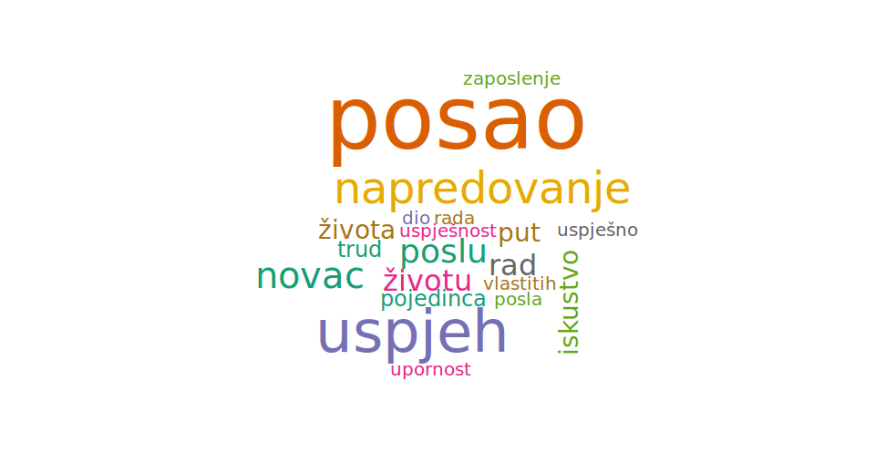

Graficka reprezentacija najcesce spominjanih rijeci kroz anketne tekstove. Veci font predstavlja ucestalije ponavljanje neke rijeci. Izradeno pomocu programskog jezika R i *open source* paketa *Word cloud*

Rijec ‘*karijera’* podlozena subjektivnoj interpretaciji pokazala se iznimno analiticnom metodom pronalazenja konotacija vezanih uz tu rijec. Svi odgovori ispitanika su analizirani iz zajednickog, globalnog skupa podataka pomocu metode najcesce pojavljivanih rijeci. Rezultati su stvorili pravilnu logaritamsku distribuciju asociranih rijeci od kojih su najcesce spominjane:

* + - 1. posao
      2. uspjeh
      3. napredovanje

Kako bismo postigli univerzalnost dizajna proveli smo navedene rijeci kroz sve vece svjetske pretrazivace[2] na engleskom jeziku i analizirali koje se slike najcesce povezuju sa navedenim pojmovima. Rezultati su:

*job* - crvenim fontom ispisana rijec ‘job’ , grupa ljudi raznovrsnih zanimanja

*success* - silueta jedne ili vise osoba u stavu, uspinjuci graf (s lijeva na desno)

*progress - uspinjuci graf (s lijeva na desno)*

*career - silueta jedne ili vise osoba u stavu, uspinjuci graf (s lijeva na desno)*

## Uporaba asociacija na rijec ‘*karijera’*:

Ovo istrazivanje pokazalo je izrazitu pravilnost u konotacijama vezanim uz analiziranu rijec te se najcesca graficka asocijacija veze upravo uz **uspinjuci graf.** Ovaj zakljucak se postavio od iznimne vaznosti jer predstavlja jasnu sugestiju koja se veze uz kljucnu rijec dizajna.

**Zaključak: Opseznom analizom teksta utvrdena je dinstiktivna korelacija izmedu rijeci ‘karijera’ i grafike uspinjuceg grafa. Opcinalna uporaba ove karakteristike unutar konacnog dizajna.**

# 3. Analiza podataka sa drustvenih mreza

Drustvene mreze danas predstavalju neizmjeran izvor informacija. Svaka nasa interakcija sa istima ostavlja jedinstveni trag koji, u kombinaciji sa vecim brojem ostalih, moze posluziti preciznom pracenju trendova u drustvu. Ogranicenje koje iste ostvaruju moze se samo mjeriti kalitetom alata kojima ih mozemo analizirati. Zato smo se opredijelili za najmocnije metode analize velikog broja podataka. Koristeci modele iz Big Data analize u kombinaciji sa R programskim jezikom, uspjeli smo izvuci sve mjerodavne podatke koje smo si postavili za cilj na vrlo efikasan nacin.

Drustevene mreze koje smo analizirali su:

1. LinkedIn

2. Facebook

Pritom vodeci racuna o kvaliteti ulazih podataka i opseznosti uzimanih uzoraka. Podatci su neciljano prikupljani, ne uzimajuci ikakve filter-parametre poput dobi i spola jer smatramo da za dobivanje generalne slike INE kao poslodavcu nisu od velikog znacaja.

Za potrebe indirektne analize pokusali smo ispitati kako se ina proicira prema svojim pratiteljima na drustevnim mrezama putem *text mining* metode.

## 2. Facebook

Provedeni text mining koncept izveden je pomocu *open source* paketa Rfacebook napisanog u programskom jeziku R. Za potrebe analize, kao *corpus*[3] podataka obuhvatili smo posljenjih 200 postova napravljenih od stranice INA javne stranice prema svojim sljedbenicima. Nad tim podatcima izvedena je frekvencijsko prebrojavanje ucestalosti rijeci. Rezultati analize su: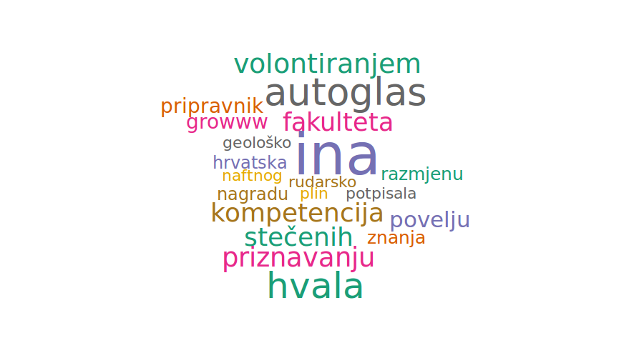

Odnosno tocan broj pojavljivanja za svaku rijec je:

rijec broj

rijec broj

rijec broj

rijec broj

# 4. KRATka Usporedba dizajna sa globalnim konkurentskim brandovima

(ovo je optional)

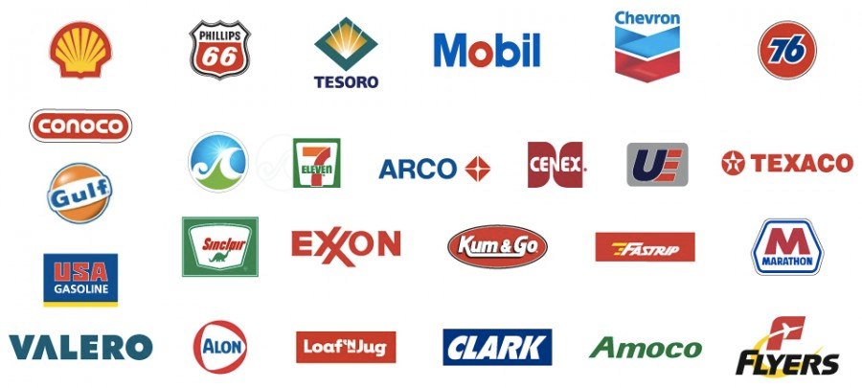

# 5. Zakljuci izvedeni iz ulaznih podataka

Na temelju provedene ankete dokazali smo da je INA kao brand pozitivno zastupljena u drustvu kao atraktivan poslovni odabir i poslodavac. Njezin svevremenski, jednotstavni dizajn prepoznatiljv je i lako dostupan cime u konacnom dizajnu tezimo prema ostvarivanja koherencije sa istom - bez velikih ostupanja od estetskih karakteristika koje logo nudi. Iako je ina prepoznata kao naftno-preadivacka industrija - ne postoji jasna potreba za ekspricitnim naglasivanjem istoga pa samim tim nastojim ukloniti graficke detalje koje bi ju vezivali uz navedenu granu djelatnosti. Ovime postizemo univerzalnu primjenu logotipa, bez obzira na buduce poslovne strategije kompanije. Nadalje, iako komapnija sa sjedistem u hrvatskoj, generalno je misljenje da INA nije toliko vezana u nase podneblje - cime efektivno svaki dizajn ostvaren sa nase strane je lisen ikakvih simbola, sugestija ili obiljezlja koji bi to ostvarivali. Ovime osiguravamo regionalnu i svijetsku nezavisnost spram dizajnu.

Bitan rezultat istrazivanja su i konotacije vezane uz samu rijec 'karijera'. Zakljucili smo da ta rijec na najcesce povezivana sa:

1. Posao

2. Uspjeh

3. Napredovanje

Odnosno grafickim simbolom uspinjuceg grafa cime smo jasno dobili do znanja na kojim asocijacijama mora pocivati cjelokupni dizajn.

>>Objaniti zakljucke sa drustvenih mreza

Optimalan uciank bi se postigao inkorporiranjem tih asociacija sa originalnim logom tako da u konacnici tvore povezanu, jedinstvenu cjelinu. Time bismo indirektno ostvarili sugestivni efekt poisovjecivanja INIinog loga sa znacenjenjim koje mlada populacija povezuju sa rijeci 'karijera'.

## Ciljane tocke dizajna izvedene iz prikupljenih podataka:

* Zadrzati osnove INA logo palete boja
* Regionalna nezavisnost dizajna
* Jednostavnost dizajna
* Jasnoca poruke grafickih elemenata
* Zadrzati kljucne aspekete svevremenskog INA logo izgleda

Ove tocke, kao i svi prijasni zaključci, postali su nam preduvijet koji nastojimo ispuniti kroz svaki korak dizajna i na kojemu cemo inzistirali kroz razvoj konacnog rjesenja.

# 6. konacno rjesnje

Napomena:

Graficka rjesenja su u odgovarajucem formatu dostupni u direktorju <dir> . Dok se ovdije nudi osvrt na osnovne aspekte.

## Analiza dosadasnjeg INA karijera loga

//TODO

1. "*Ina progress*”

<SLIKA>

Dizajn jednostavnosti, profesionalnosti i jasnoce poruke koju nosi. Savrseno se ukonponira sa INA logo osnovnom tematikom bez nepotrebnih detalja koji bi odvracali paznju od ideje. Logo je prijateljski nastrojen prema profesionalizmu i analiticnom razmisljanju jednostavnim konciznim dizajnom. Progresivni stupovi koji asociraju na napredak postepeno zavrsavaju na prepoznatljivom Ina-I slovu. Ovako ukomponirano, slovo ‘I’ postaje minimalisticka asociacija na osobu pa se cijelokupna tematika uzdize na temeljnu ideju napredka i rasta osobe. Ovo se graficko rjesenje u osnovnim crtama sugestivno igra sa nasom podsvijesti, poimanjem novca, uspjeha i osobnog napredka.

(ako bude sa linijom dolje doda da linija na dnu smanjuje jaz izmedu komponenata napredka i INA logotipa)

<NAPISAT KOJE SMO TOCKE ISPUNILI ZAKLJUCKA KOJE NISMO>

Ovim dizajnom ispunili smo sve preduvijete koje smo si zadali. Rjesenje je jednostavno i sugestivno. Bitno je za naglasiti je i cinjenica da sam dizajn je vrlo lako inkorporirati u vec postojece INA karijera materijale bez gubitka postojeceg identiteta i uz minimalne tehnicke zahtjeve. Potrebna paleta boja je zadrzana minimalnom, nema nepotrebnih detalja, a samo rjesenje je poprilicno jasno porukom i lako primijenjivo na sve vrste materijala( bilo tiskane, bilo sivane ).

2. “Ina incorporate”

(dizajn sa kravatom)

3. "*Ina era*"

Koristeci predlozene fontove i boje, ovaj jednostavan dizajn sa izliranim dijelom rijeci korisi priliku da izgrom rijeci preokrene rijec 'karijera' u veci skup znacenje rijeci "*era*" cime efektivno zeli dati dozanja da svakim novim zaposlenjem u INI se dobiva novo znacajno vrmensko razdoblje u zivotima njihovih zaposlenika.

1. autori ovo rada - Filip Šaina, Bartol Freškura
2. Google search engine, Bing, DuckDuckGo, Yahoo search
3. kolekcija tekstova obuhvacenih u text mining analizi